Приложение 2
к Положению о медали
«За восстановление энергетики Донецкой Народной Республики» (пункт 5)

ИЗОБРАЖЕНИЕ

УДОСТОВЕРЕНИЯ К МЕДАЛИ «ЗА ВОССТАНОВЛЕНИЕ ЭНЕРГЕТИКИ ДОНЕЦКОЙ НАРОДНОЙ РЕСПУБЛИКИ»
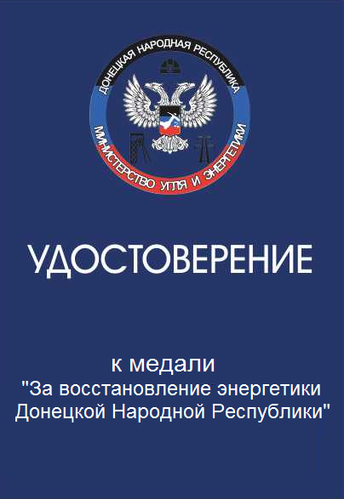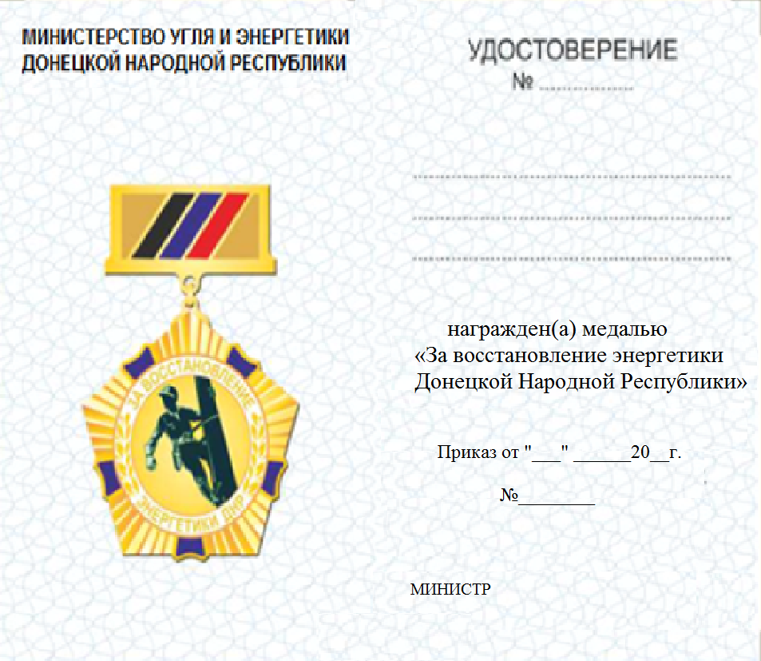

Продолжение приложения 2

ОПИСАНИЕ
УДОСТОВЕРЕНИЯ К МЕДАЛИ
«ЗА ВОССТАНОВЛЕНИЕ ЭНЕРГЕТИКИ
ДОНЕЦКОЙ НАРОДНОЙ РЕСПУБЛИКИ»

Удостоверение к медали «За восстановление энергетики Донецкой Народной Республики» имеет форму книжки в твердом переплете размером 100х150мм, синего цвета.
На обложке удостоверения в верхней части изображен герб Министерства угля и энергетики Донецкой Народной Республики ниже слово «УДОСТОВЕРЕНИЕ» ниже в три строки надпись «к медали «За восстановление энергетики Донецкой Народной Республики».
Внутренняя часть удостоверения – полиграфический бланк белого цвета с голубыми водяными знаками. На левой внутренней стороне вверху надпись в две строки по центру «МИНИСТЕРСТВО УГЛЯ И ЭНЕРГЕТИКИ ДОНЕЦКОЙ НАРОДНОЙ РЕСПУБЛИКИ», ниже изображение медали «За восстановление энергетики ДНР» согласно оригиналу. На правой внутренней стороне удостоверения по центру вверху надпись «УДОСТОВЕРЕНИЕ» ниже «№……..»; далее три свободных строчки для записи фамилии, имени, отчества, ниже в четыре строки слова: «награжден (а)» «медалью» «За восстановление энергетики ДНР» под ними в две строки размещены надписи и символы «Приказ от «_____»_______20___г.» «№_____».
Ниже от левого поля расположено слово «МИНИСТР».
Инициалы имени, отчества и фамилия Министра указываются на этой же строке от правого поля.
Оттиск гербовой печати Министерства угля и энергетики Донецкой Народной Республики ставится в левом углу.
Заполнение строк удостоверения выполняется синим или черным цветом чернил.

